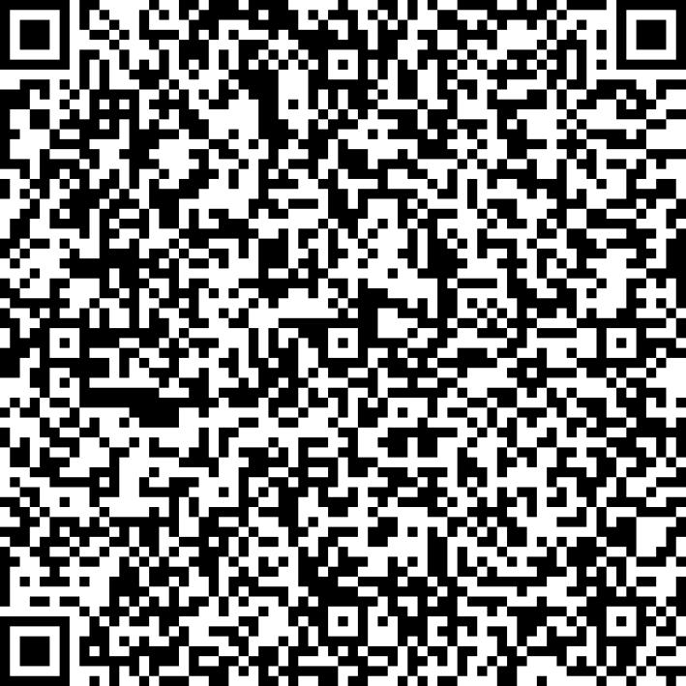
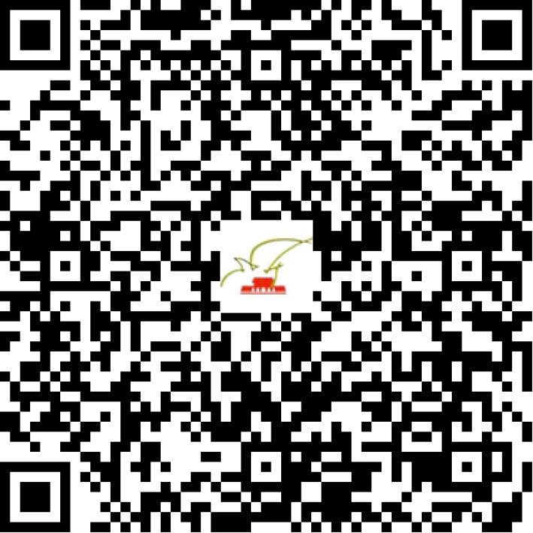

京网文〔2020〕4668-855号

2021 | 年 | 05 | 月 | 20 | 日
名 称 | 北京月聊有伴科技有限公司
住 所 | 北京市海淀区双清路77号院2号楼4层404号
法定代表人 | 龚涛
主要负责人
类 型 | 有限责任公司
首次发证日期 | 2020年10月10日
有效期 | 2023年10月09日
网站域名 | qmzb666.com
经营范围 | 利用信息网络经营表演
发证机关
编号
许可证有效期届满前30日内办理延续，有效期届满未延续的将依法予以注销。

